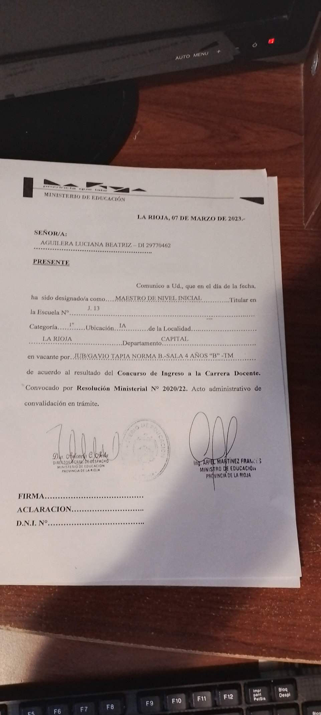

Designación Docente Titular: Aguilera Luciana